**카탄**

**-영지와 상인들-**

**차현빈**

목차

1. 테마
2. 배경스토리
3. 프롤로그
4. 게임 목적
5. 주요 캐릭터
6. 열도와 국가
7. 모험 지역
8. 대사

1.테마

카탄의 성주와 상인들 테마는 “지배”입니다.

2.배경 스토리

식민지 시대, 많은 국가와 나라들이 다른 나라로 무역을 시작하였다.

이때 아직 개발되지 않은 카탄 열도에 부와 명예를 노리고

수 많은 사람들이 찾아온다.

3.프롤로그

당신(페냐)도 기회의 땅인 카탄에 찾아온 상인 중 한명이다.

당신이 이끌고 있는

상단의 대행수 해먼드 , 기사 앤서니와 카탄의 한 섬에

방문하게 되는데..

4.게임 목적

카탄-상인들-은 12명이서 플레이하는 게임입니다.

플레이어들은 자신이 리스폰된 섬부터 크게는 열도까지 세력을 확장하고

지배하는 것이 목표 입니다.

5.주요 캐릭터

|  |  |  |  |
| --- | --- | --- | --- |
| 이름 | 페냐 | 나이 | 23 |
| 직업 | 상단의 CEO | | |
| 외모 | 175cm,5대5 펌,브라운 컬러,  전형적인 동유럽 남자,브라운 눈동자  평범한 남색 정장과 검은 색 구두,넥타이는 하지 않음 | | |
| 성격 및 특징 | 20대에 아버지가 새로운 사업을 물려줌  야심찬 계획을 가지고  계획적으로 활동함 | | |

|  |  |  |  |
| --- | --- | --- | --- |
| 이름 | 헤먼드 | 나이 | 55 |
| 직업 | 상단의 대행수 | | |
| 외모 | 170cm,슬릭트백 머리 ,브론드 컬러,  통통한 체격 ,날렵한 턱선, 파란 눈 동자  흰색 계통의 옷 | | |
| 성격 및 특징 | 주인공의 아버지에게 부탁받아  카탄 열도를 방문한 사업 파트너  전반적인 상단의 행정을 맡고 있다.  냉철한 조언을 아끼지 않는 다. 애주가 | | |

|  |  |  |  |
| --- | --- | --- | --- |
| 이름 | 엔서니 | 나이 | 30 |
| 직업 | 상단의 기사 | | |
| 외모 | 180cm,페이드 컷,블랙 컬러 ,  건장한 체격 ,사각턱,검은 눈  평상시 라이트 플레이트 갑옷을 착용함 | | |
| 성격 및 특징 | 주인공과 오랜 친구였던 엔서니,  사업 파트너로써 동행하고 있다.  기사들의 인사관리,군사적 행동 전반 맡고 있다.  쾌활하고 호탕함. | | |

6.국가와 세계

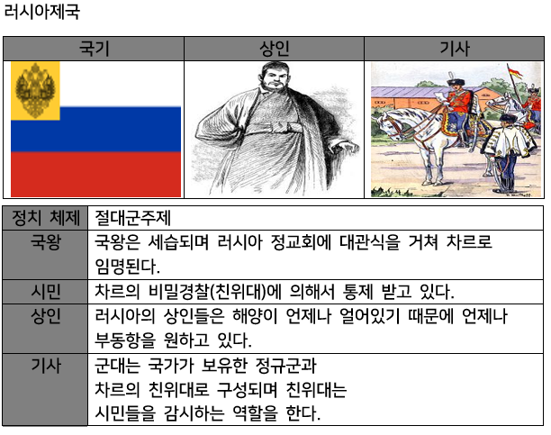

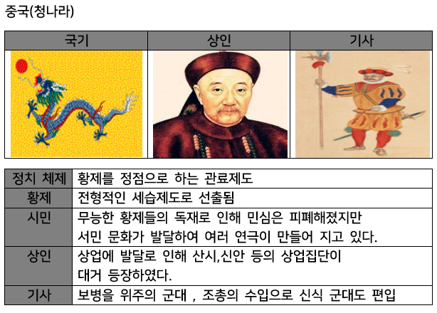

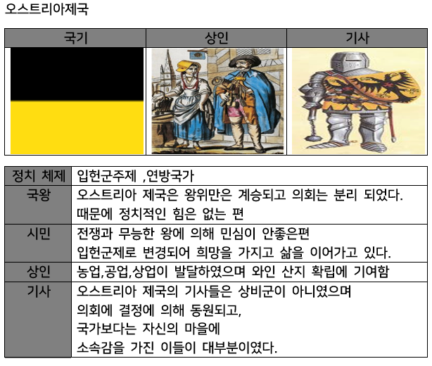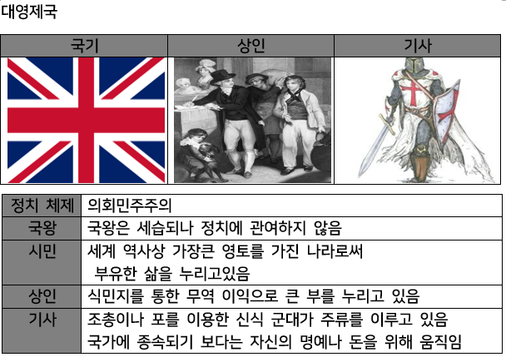

7.모험 지역

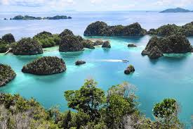

카탄 열도는 무인도로 이루어진 미지의 세계입니다.

카탄 열도에 많은 자원이 존재한다는 사실이 밝혀져

앞으로 플레이어들이 찾아 들게 되는 지역이다.

첫번째 섬 어썸어섬은 광물자원이 많이 존재하는 곳으로

다른 섬보다 빠른 채취와 생산을 자랑합니다.

두번째 섬 대출한도는 천연 삼림자원이 풍부합니다.

하루면 사람 높이 까지 자라나는 나무들이 특징입니다.

세번째 섬 등섬등섬은 가축을 활용할 동물들이 많은 지역입니다.

다른 지역보다 더 빠른 목축업을 가능하게 합니다.

네번째 섬은 비 내리는 호남섬은 물이 풍부한 섬입니다.

적절한 비로 인해 농업을 하기에 유리합니다.

8.대사

|  |  |
| --- | --- |
| Scene – 거래 튜토리얼 | |
| 발생조건 | 첫 거래 |
| 목표미션 | 유저에게 거래 방법 전수 |
| 카메라 및 연출 | |
| 해먼드가 좌측화면에 전신이 2D로 출력되며  거래창에 생성되어 물자를 올려 놓는다.  상대방 유저 선택창이 나오고  상단 내에 선택 가능한 상인 선택창이 나온다.  상대방이 거래를 수락하면  출발하는 상인이 클로즈업되고 출발하는 모습 출력 | |
| 대사 | |
| 해먼드 : 상대 유저와 거래를 하기 위해선 먼저 상대방과  거래할 물자를 올려 놓으렴.  페냐 : 만약 상대방이 수락하지 않으면 어떡하지?  해먼드 : 적절한 질문이야. 상대방이 거래를 수락하도록  적절한 거래 수량을 선택해야 된단다.  해먼드 : 이후 유저를 직접 선택해서 거래를 진행 할 수 있단다.  해먼드 : 거래가 성립됬다면 우리 상단에 준비가 완료된 상인을 클릭하렴  페냐 : 지금은..  해먼드 : 지금 우리 상단은 나 하나 뿐이구나 허허.  페냐 : 부탁할께요.해먼드 아저씨! | |

|  |  |
| --- | --- |
| Scene – 방어 튜토리얼 | |
| 발생조건 | 첫 방어 |
| 목표미션 | 유저에게 방어 개념 및 방법 전수 |
| 카메라 및 연출 | |
| 숲 속에서 도적때가 출몰함  앤서니가 좌측화면에 다급히 전신이 2D로 출력됨 | |
| 대사 | |
| 앤서니 : 도적들이 출몰했군.  페냐 : 앤서니 도와주세요!  앤서니 : 다른 상단이 우리 거래를 방해하기 위해 보낸 것 같군.  앤서니 : 상인은 거래를 보낼 때 교역로에서 공격 받을 수 있어.  앤서니 : 이때 기사를 상인들과 같이 보낸다면 이 공격을 효율적으로  방어 할 수 있지.  앤서니 : 상인들과 같이 있는 기사들을 클릭해서 방어를 배치하도록해  페냐 : 상인들이 귀환할 때는 어떡하면 좋죠?  앤서니 : 상인들을 귀환까지 보호할 만큼  충분한 수의 기사를 동행시키거나,  앤서니 : 추가 병력을 보내면 된단다.  앤서니 : 추가 병력은 도착까지 시간이 걸리니 주의하도록해. | |